Digital to Analog Converter
Rafal Grasman
Minh-Triet Diep

Inleiding
In deze opdracht gaan we vanuit de digitale poorten van de Arduino een analoog signaal bouwen. Er wordt gebruik gemaakt van een weerstandsladder, waarmee van meerdere digitale inputsignalen een analoog signaal kan worden gemaakt, bijvoorbeeld meerdere 5.0V outputs die samen liggend aan de instelling iets van 1.6V kunnen schrijven. We gaan een sinusoïde maken in software die naar de weerstandsladder wordt geschreven om een analoog sinus-signaal te maken.

Resistor ladder
Men neme een circuit met een hoop spanningsdelers dat er ongeveer zo uit ziet:
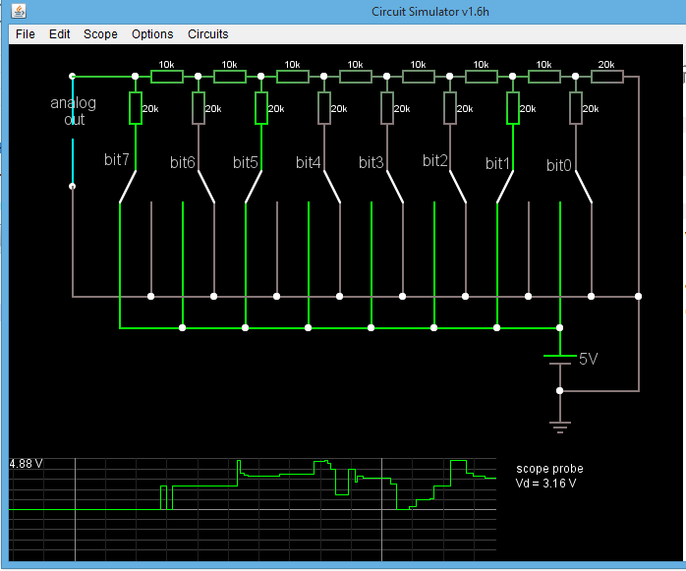
Stel het register heet PORTD. Hier is dan de waarde 0b10100010 ingeschreven, wat zich vertaalt naar 162 decimaal. Het maximale wat erin kan is een waarde van 255. Hiermee kan een outputspanning worden uitgerekend van 5.0*(162/255)=3.18V, wat ongeveer klopt met wat op het plaatje staat. Zo kan dus een gewenste spanning worden gemaakt.

Op de Arduino kunnen bij PORTD enkel de poorten 2, 3, 4, 5, 6, 7 worden gebruikt omdat poorten 0 en 1 voor de Serial-verbinding zijn, deze worden niet aangesloten. Dit is niet erg omdat het circuit zo is opgebouwd dat de meest significante outputs aan de meest significante inputs zitten van de resistor ladder (dus bij pin 7 het minste weerstand), hierdoor zijn er 6 bits van precisie.

Sinuswaarden
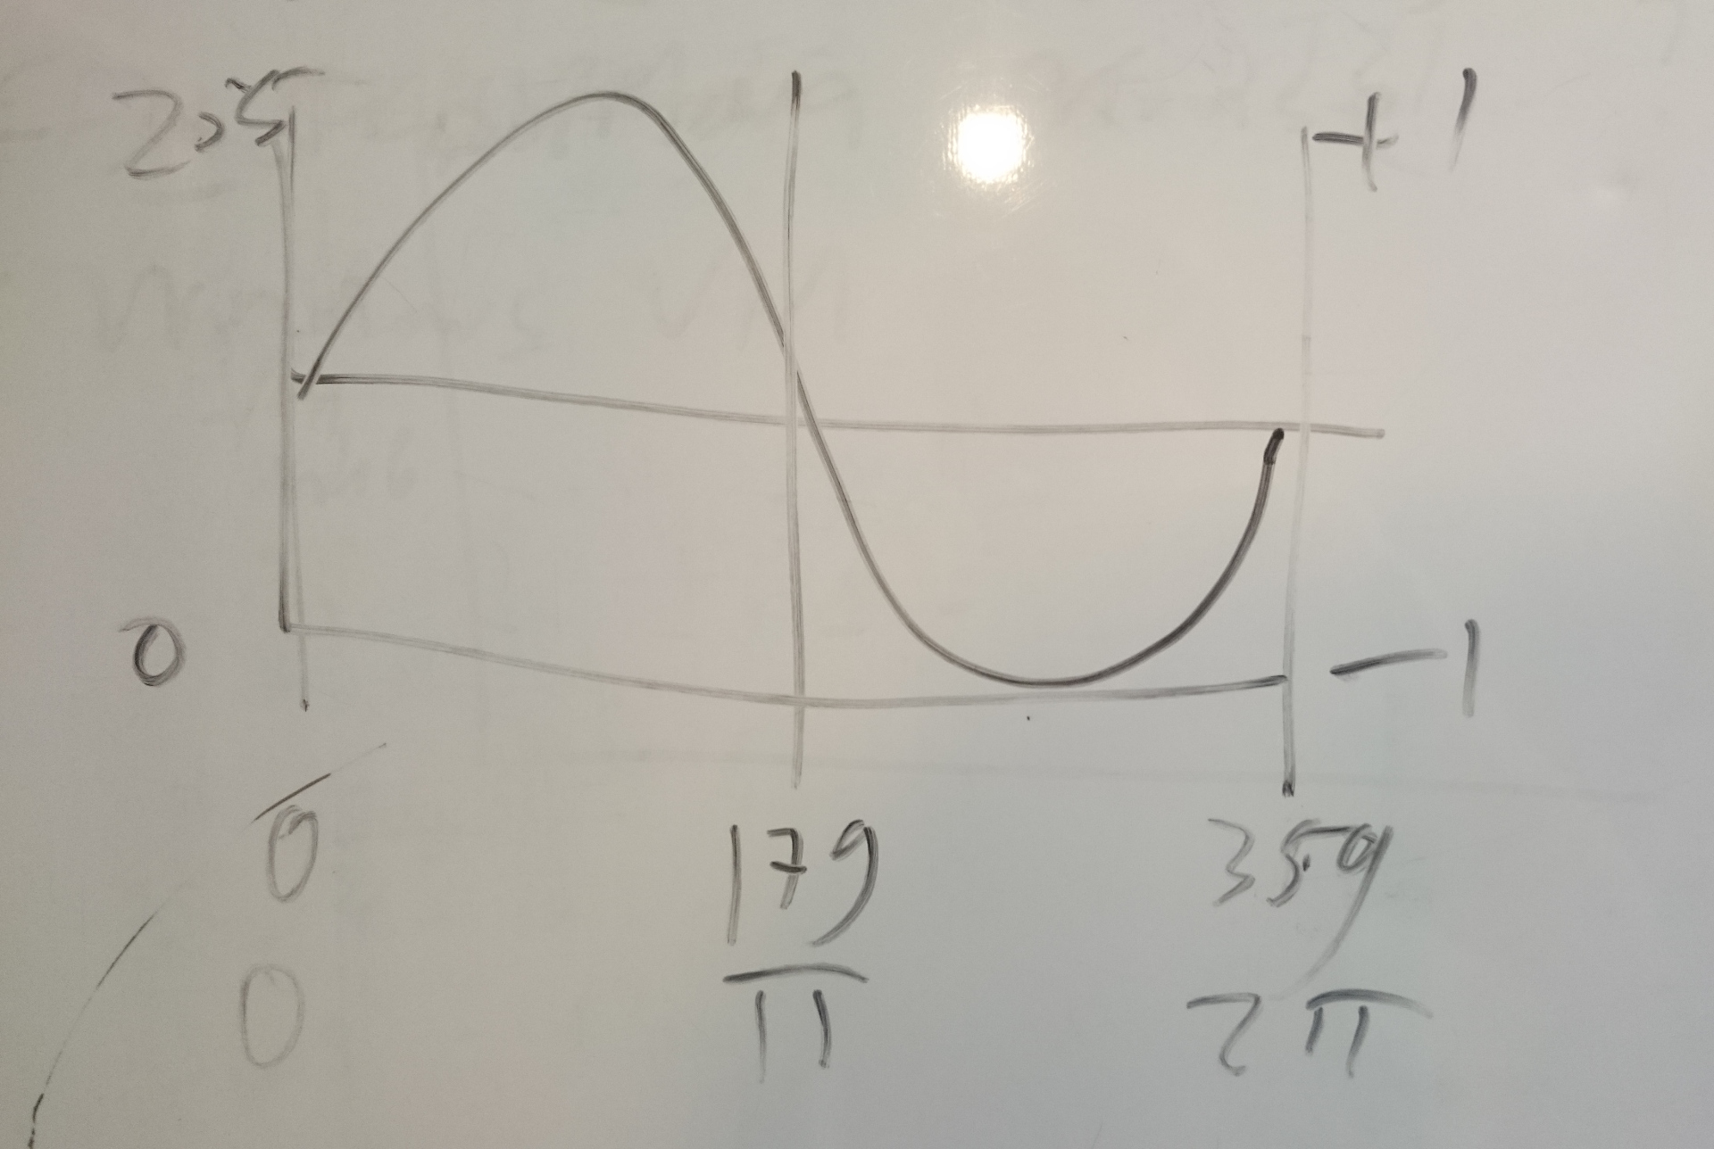
Om een array te bouwen met de benodigde waarden waarmee naar PORTD kan worden geschreven, moeten we iets doen. In de schets hierboven is te zien dat een sinus over een periode van 2pi loopt tussen -1 en 1. Dit willen we graag genereren, en dat kan door met een bepaald aantal punten (360 voor graden) te pakken en hiervoor de passende sinus-waarde te berekenen. Dit hebben we gedaan met sin((x/360.0) * 2.0 * pi), geïtereerd voor elke x van 0 tot 360. Deze aanpak klopt en de goede waarden komen eruit:
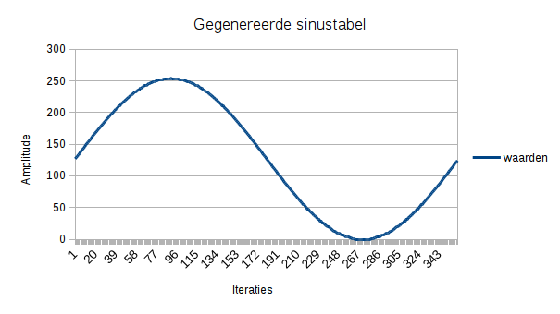

Code uitleg
Alle code heeft commentaar. Hier een korte uitleg van wat elk stukje moet doen.

Sinusgeneratie
Dit is in het vorige hoofdstuk uitgelegd.

Setup
Hierin voeren we het genereren van de sinustabel uit. Daarna worden de timer-registers goed gezet, door een reset van de waarden uit te voeren, de CTC-mode te kiezen en de prescaler op 1 (geen deling) te zetten. We zetten het de mode op de TIMSK dat die naar de ISR springt zodra de ingestelde clockticks zijn afgelopen.

Loop
Hierin wordt de analoge poort uitgelezen waar in dit geval een potmeter aan zit. Er zit nog een kleine hysterese bij zodat hele kleine veranderingen niet worden meegenomen. Bij het draaien van de knop wordt de output compare veranderd. Hiermee wordt de tijd tussen het schrijven van de opeenvolgende sinuswaarden veranderd, dus de periode verandert en hierdoor de frequentie.

